Presseinformation
Melle, April 2024

Wohn- und Kocherlebnis Garten
Glashaus von Solarlux mit Outdoorküche


Das Leben verlagert sich immer mehr nach draußen – darunter auch das gemeinsame Essen und Kochen. Mit einem Glashaus und einer überdachten Outdoorküche ist das nun auch das ganze Jahr sowie bei jedem Wetter über draußen möglich.
Kontakt:
Solarlux GmbH
Industriepark 1
49324 Melle
T +49 5422 92710
info@solarlux.com
www.solarlux.com
Ansprechpartnerin für
die Redaktion:
Frau Sarah Herger
Münsterweg 12
59269 Beckum
T +49 2521 82994-15
sarah.herger@holtgreife.com

Im Garten gemütlich zusammensitzen, essen und den Moment genießen – vor allem in den warmen Monaten machen wir dies gerne mit unseren Lieben bei Grillabenden & Co. Doch das Essen wird meistens drinnen in der Küche zubereitet, Teller, Gläser und so allerlei weitere Utensilien werden auf vollgepackten Tabletts und in mehreren Gängen nach draußen getragen. Das ist auf Dauer nicht nur lästig, auch wird das ein oder andere Gespräch mit Familie oder den Gästen immer wieder unterbrochen. Die Lösung: ein rundum geschütztes Glashaus mit einer integrierten Outdoorküche, die mit fast allem, was das Kochherz begehrt, aufwartet. So wie bei Familie Entrup.

Outdoorgenuss das ganze Jahr
Ein Dach aus Glas, eingefasst in silbergrauen Aluminiumprofilen sowie auf zwei Seiten mit Schiebelementen verglast, bietet das Glashaus den perfekten Platz für die überdachte Küche und den Essbereich. Statt immer wieder ins Haus rennen zu müssen, um Getränke, Dips etc. zu holen, hat die Familie nun alles direkt da, wo sie es braucht. Ein Kugelgrill, ein Grillkamin, einen Kühlschrank und viel Stauraum sorgen für eine vollständig eingerichtete und vor allem sichere Outdoorküche. So garantieren ein Ofenrohr, ein Dachfenster und feuerfeste Materialien ein unbeschwertes Grillerlebnis. Frischer kann das Grillgut kaum auf den Teller kommen!

Das in den Schiebeelementen verwendete Glas hat keine störenden senkrechten Profile und ist somit fast unsichtbar. Damit bietet das Glashaus auch im geschlossenen Zustand eine beinahe vollständig freie Sicht in die Natur – und einen Ort, um sich am Garten auch bei schlechtem Wetter trocken und geschützt erfreuen zu können. Wenn man den Garten noch ein Stück näher genießen möchte, lassen sich die Glaselemente mit wenigen Handgriffen zur Seite schieben und dort platzsparend parken. So entsteht auch über Eck ein vollständig glasfreier Bereich, der innen und außen miteinander verschwimmen lässt.

Sicht-, Sonnen- und Windschutz
Mit dem zusätzlichen Grillkamin in der Outdoorküche sowie zwei integrierten Heizstrahlern nahe dem Esstisch lässt sich auch der Winter im gläsernen Anbau genießen. Und wenn im Sommer die Sonne zu sehr blendet oder doch mal ein etwas stärkerer Wind weht, fährt Familie Entrup einfach die separaten Senkrechtmarkisen herunter.

Solarlux GmbH, April 2024, Abdruck frei – 2.502 Zeichen (inkl. Leerzeichen)
Um Zusendung von Belegen an die Pressestelle in Beckum wird gebeten.

Bildnachweis: Solarlux GmbH

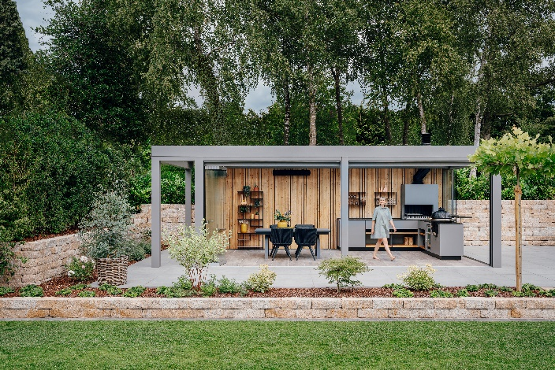
Solarlux_Glashaus_Ref01795-3761_Retusche: Das Acubis Terrassendach bietet als Glashaus ausreichend Platz für einen gemütlichen Essbereich und eine Outdoorküche.

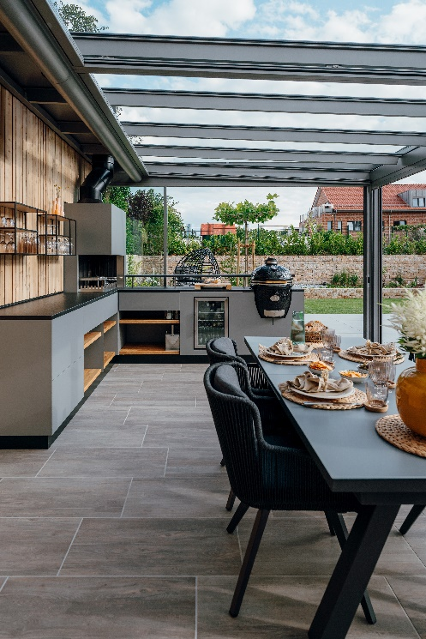

Solarlux_Glashaus_Ref01795-4833_Retusche: Ton in Ton sind das Glashaus, die Outdoorküche und der Boden abgestimmt – so entsteht ein vollständig neues Wohnerlebnis mitten im Garten.

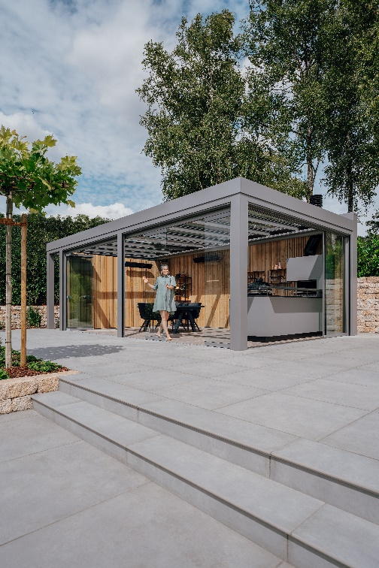

Solarlux_Glashaus_Ref01795-2441_Retusche: Mit wenigen Handgriffen lassen sich die einzelnen Glas-Elemente einfach zur Seite schieben und dort platzsparend parken.

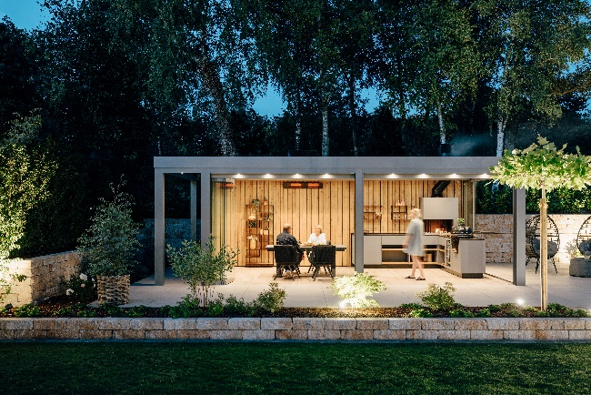
Solarlux_Glashaus_Ref01795-5976_Retusche: Integrierte Leuchten in den Dachsparren sorgen vor allem in den Abendstunden für eine ganz besondere Wohlfühlatmosphäre.

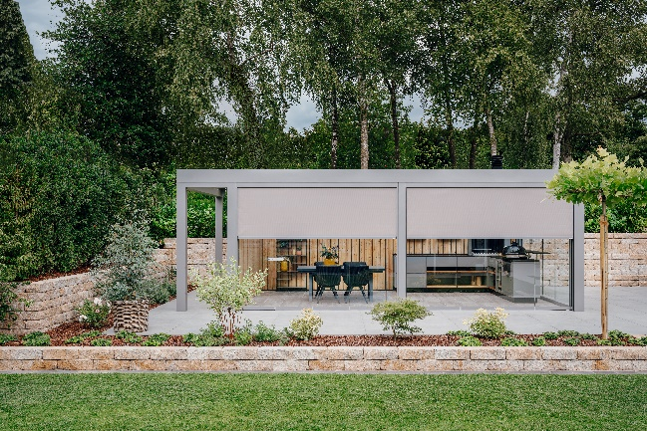

Solarlux_Glashaus_Ref01795-3696_Retusche: Die in den Rinnenblenden des Glashauses integrierten Markisen lassen sich ganz einfach herunterfahren und bieten so bei Bedarf den nötigen Wind-, Sonnen- und Sichtschutz.

Copyright: Wir müssen darauf aufmerksam machen, dass wir für die zur Verfügung gestellten Bilder lediglich eingeschränkte Nutzungsrechte besitzen und alle weitergehenden Rechte beim jeweiligen Fotografen liegen. Die Bilder können daher nur honorarfrei veröffentlicht werden, wenn sie eindeutig und ausdrücklich der Darstellung oder Bewerbung von Leistungen, Produkten oder Projekten des Unternehmens Solarlux GmbH dienen. Jede andere Publikation bedarf der Genehmigung des jeweiligen Rechteinhabers/der jeweiligen Rechteinhaberin und ist in Absprache mit ihm/ihr zu vergüten.

Social Media
Hashtags: #Solarlux #Terrassenüberdachung

Solarlux auf LinkedIn:
https://www.linkedin.com/company/solarluxgmbh/

Solarlux auf Instagram:
https://www.instagram.com/solarlux/

Über Solarlux GmbH
Seit 40 Jahren ist Solarlux Spezialist für bewegliche Fenster- und Fassadenlösungen aus einer Hand. Sämtliche Produkte – von Glas-Faltwänden, Schiebefenstern und Glasanbauten bis hin zu Balkonverglasungen und Vorhangfassaden – sind Eigenentwicklungen, die mit Leidenschaft und Präzision produziert werden und dem Qualitätsanspruch „Made in Germany“ entsprechen. Als partnerschaftlicher Begleiter bei der Planung und Umsetzung von Bauvorhaben ist das deutsche Familienunternehmen auf die umfassende Unterstützung von Architekten, Handwerksbetrieben und Bauherren spezialisiert. Dabei werden Sorgfalt und Erfindergeist gekonnt miteinander verbunden – immer mit dem Ziel vor Augen, für jedes noch so anspruchsvolle Projekt die optimale Lösung zu entwickeln. Gegründet von Herbert Holtgreife, wird das niedersächsische Unternehmen mit Sitz in Melle bei Osnabrück in zweiter Generation von seinem Sohn Stefan Holtgreife geführt. In der Unternehmenszentrale am Solarlux Campus sowie in 45 Vertriebsstandorten weltweit wirken rund 1000 Mitarbeiter am Erfolg mit.

Für das herausragende und vorbildlich umgesetzte Produktdesign verschiedener Produktgruppen wurde Solarlux bereits mehrere Jahre in Folge vom Rat für Formgebung ausgezeichnet, unter anderem mit dem German Design Award, dem Iconic
Awards: Innovative Architecture und dem iF Design Award.



